Miten teen taulukon tai diagrammin LibreOfficella
Yleistä:
Kun käynnistät LibreOfficen, valitse tiedostoksi ”Calc-laskentataulukko”. Sinulle avautuu laskentataulukko, joka koostuu pystysuorista sarakkeista ja vaakasuorista riveistä. Näiden risteyskohta eli yksittäinen ruutu on solu.
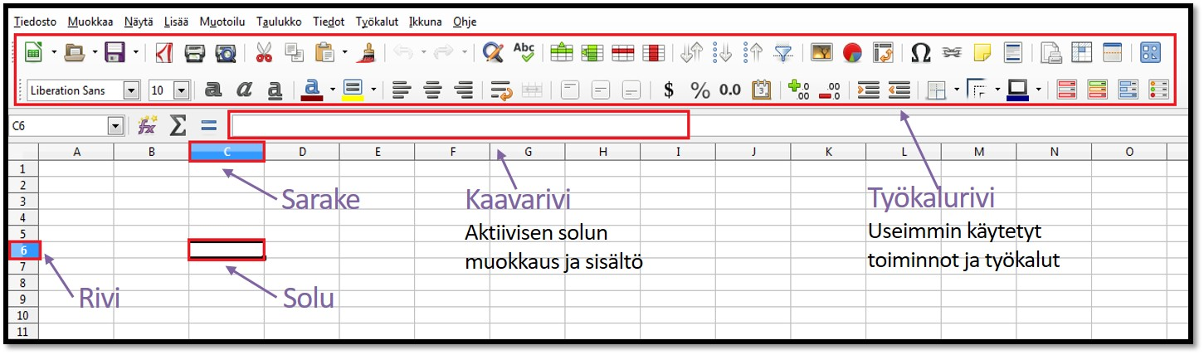
Huom! LibreOfficen päivitykset voivat muuttaa näkymää tai työkalujen sijaintia.
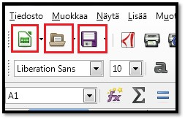
Saat uuden, tyhjän laskentataulukkoikkunan, kun klikkaat ”Tiedosto” ja sen jälkeen ”Uusi”-painiketta.
Voit avata koneelle tallentamiasi tiedostoja, kun klikkaat ”Avaa”-painiketta.
LibreOffice Calc:lla voit avata LibreOfficen omia laskentataulukoita (.ods) tai Excel-taulukoita.

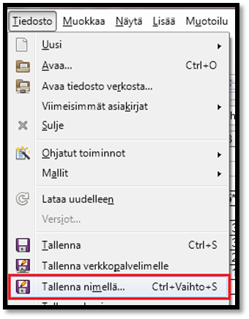
Aina kun olet avannut/luonut taulukkoon aineiston, josta haluat tehdä diagrammin, tiedosto kannattaa tallentaa .ods-muodossa. Valitse ”Tiedosto Tallenna nimellä…”. Valitse tiedostolle sopiva sijainti ja nimi, ja vaihda tallennusmuodoksi ”ODF-laskentataulukko (.ods)”, ja paina ”Tallenna”.
Vinkki: Kannattaa tallentaa aina, kun olet tehnyt tärkeitä muokkauksia tiedostoon. Tämä onnistuu helpoiten klikkaamalla yläreunan ”Tallenna”-painiketta tai painamalla ”ctrl + s”.
Klikkaamalla diagrammia kerran tyhjästä kohdasta, sen nurkkiin tulee vihreät ruudut. Voit liikutella diagrammia ja muuttaa sen kokoa ja muotoa.
Tuplaklikkaamalla diagrammia, sen reunat muuttuvat harmaiksi ja pääset uudelleen muokkaamaan diagrammin sisältöä. Klikkaamalla hiiren oikeaa nappia voit valita vaihtoehdoista, mitä sisältöä haluat muokata.
Kun diagrammin reunat ovat harmaat, voit muokata yksittäisiä kohteita. Klikkaamalla kohdetta kerran, siihen tulee vihreät ruudut. Voit muokata kohdetta klikkaamalla sitä hiiren oikealla napilla ja valitsemalla ”Muotoile…”. Näin voit muokata esimerkiksi kuvaajien värejä tai otsikoiden fontteja.
Otsikon tekstiä voi muokata jälkeenpäin tuplaklikkaamalla otsikkoa. Selitteen tekstejä voi muokata klikkaamalla taulukossa kyseistä solua ja kirjoittamalla syöttöriville haluttu teksti.
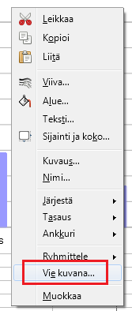
Voit tallentaa valmiin diagrammin kuvana. Klikkaa diagrammin ulkopuolelta niin, ettei siinä ole harmaita reunoja. Klikkaa sitten diagrammia hiiren oikealla napilla, ja valitse ”Vie kuvana…”. Valitse tiedostolle sopiva sijainti, nimi ja tallennusmuoto, ja paina ”Tallenna”.
Toinen tapa tehdä taulukko on piirtää se kokonaan itse. Tässä tapauksessa sinun on itse tehtävä taulukkoon liittyvät laskutoimenpiteet. Tekemiseen voit käyttää mm. LibreOfficen Draw ohjelmaa.
Ohjelman valmiit kuviot ovat, joko näkymän sivussa tai alareunassa. Näillä työkaluilla on myös mahdollista tehdä käsitekaavio/miellekaavio.
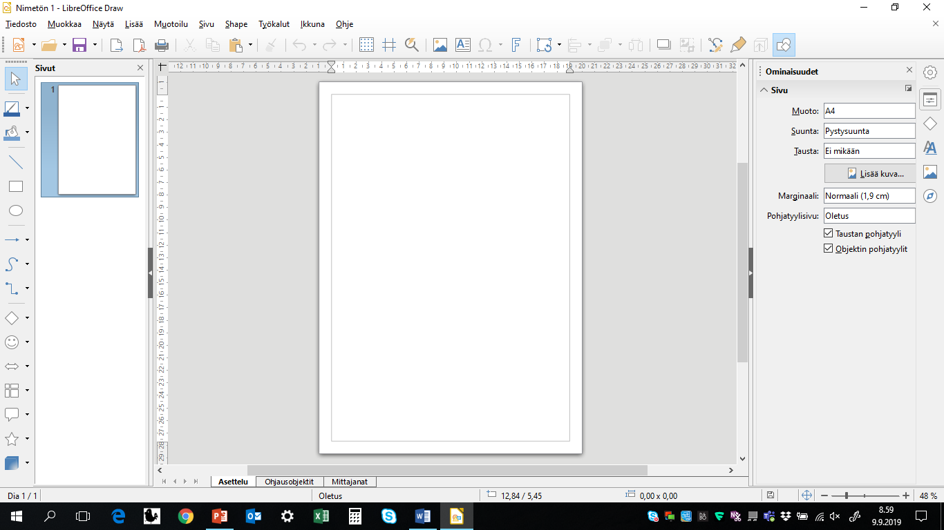

Miten teen pylväsdiagrammin:
Tämä tehtävä on aiemmin löytynyt kirjasta löytyy Terve 2 – Ihminen, ympäristö ja terveys (Sanoma Pro).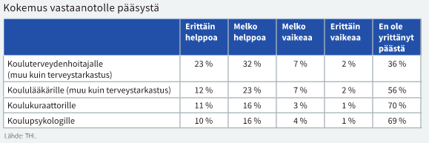
- Siirrä tiedot taulukoksi ohjelmaan (ilman prosenttimerkkejä).
- Tallenna avattu tiedosto ennen diagrammin laatimista
- Valitse aineisto maalaamalla se kokonaan siniseksi. Valitse sitten työkaluriviltä ”Kaavio”-toiminto.
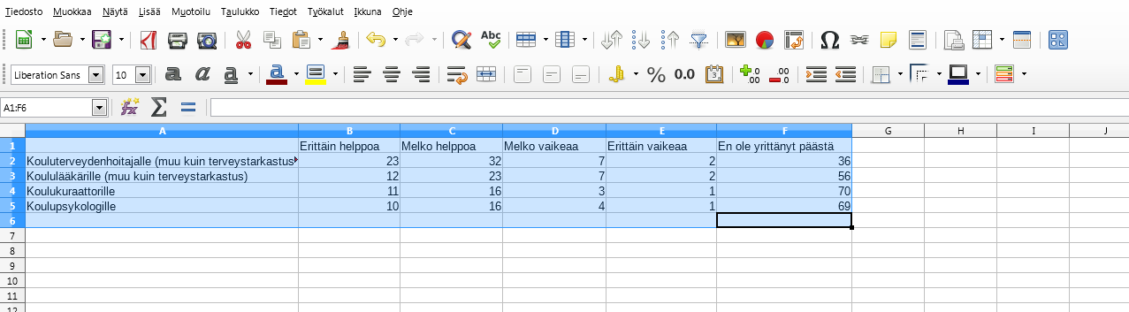

4)
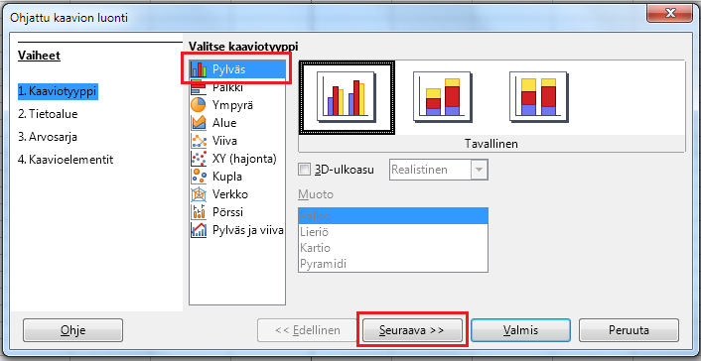
Valitse kaaviotyypiksi ”Pylväs Tavallinen” ja klikkaa ”Seuraava >>”. Voit siis halutessasi tehdä erilaisia kaavioita esim. ympyrä, alue, viiva…

- Varmista, että tietoalueeksi on valittu #$Sheet1.$A$1:$F$6”. Olet siis valinnut kaikki tiedot jotka olet syöttänyt – ks. edellinen kohta. (Jos tietoalue on jokin muu, voi sen valita uudelleen käyttämällä ”Valitse tietoalue”-toimintoa tai kirjoittamalla oikean tietoalueen. Huom: ”Sheet1” viittaa siihen välilehteen, jolta tiedot ovat. Se saattaa olla myös eri nimellä, jos nimi on muutettu tai kyseessä ei ole alkuperäinen Abitreenien sivuilta avattu aineisto.
- Valitse vaihtoehdoista ”Arvosarjat sarakkeissa”, ”Ensimmäinen rivi sisältää otsikoita” ja ”Ensimmäinen sarake sisältää otsikoita”.
Klikkaa sitten kahdesti ”Seuraava >>
- Diagrammisi on melkein valmis. Voit halutessasi vaihtaa pylväiden värejä
- Valitse diagrammi tuplaklikkauksella niin, että alueen reunat muuttuvat harmaiksi. Klikkaa sitten hiiren oikealla napilla kerran haluttua pylvästä (vihreät ruudut ilmestyvät), ja valitse ”Muotoile arvosarja… ”.
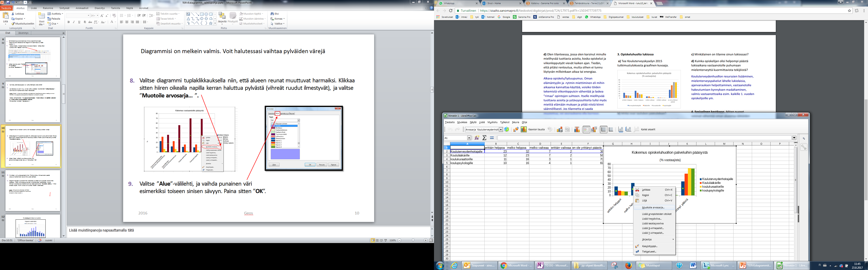
- Valitse ”Alue”-välilehti, ja vaihda punainen väri esimerkiksi toiseen sinisen sävyyn. Paina sitten ”OK”.

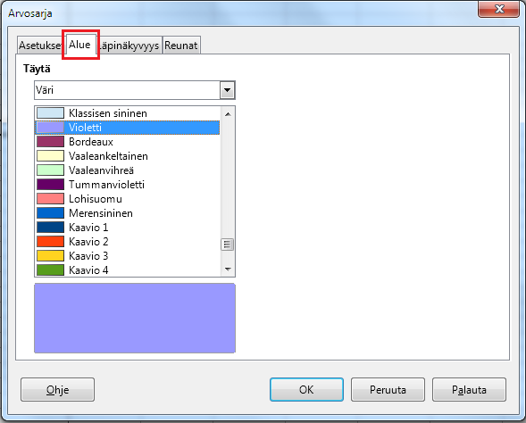
9. Pylväiden sisältöä voi muuttaa. Tämä onnistuu klikkaamalla kyseistä solua ja kirjoittamalla kaavariville uudet selitteet.

10. Diagrammialueen suurentaminen helpottaa pylväiden ja kuukausien erottumista toisistaan. Tällöin kannattaa suurentaa myös otsikoiden ja selitteiden kokoa.
Klikkaa muokattavaa kohdetta kerran ja valitse esimerkiksi ”Muotoile otsikko…” hiiren oikealla napilla. Fontin kokoa voi muuttaa ”Fontti”-välilehdellä. Huom! Vinkki: Jotta pystyisit valitsemaan yksittäisiä kohteita, varmista että diagrammin reunat ovat harmaat.

Diagrammisi pitäisi näyttää tältä! Voit halutessasi vielä muokata esimerkiksi diagrammin värejä tai otsikon ja selitteen fontteja. Tallenna laatimasi viivadiagrammi kuvana.
Tiedosto kannattaa tallentaa lopuksi myös .ods-muodossa myöhempää muokkaamista varten. Abittiin se pitää siirtää kuvankaappauksella.

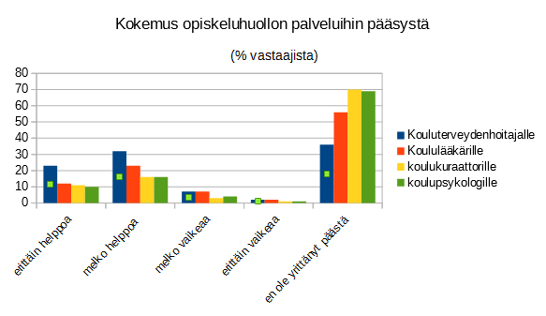

Miten teen viivadiagrammin?

Tässä harjoituksessa laaditaan viivadiagrammi Kouluterveyskyselyn tuloksien perusteella.
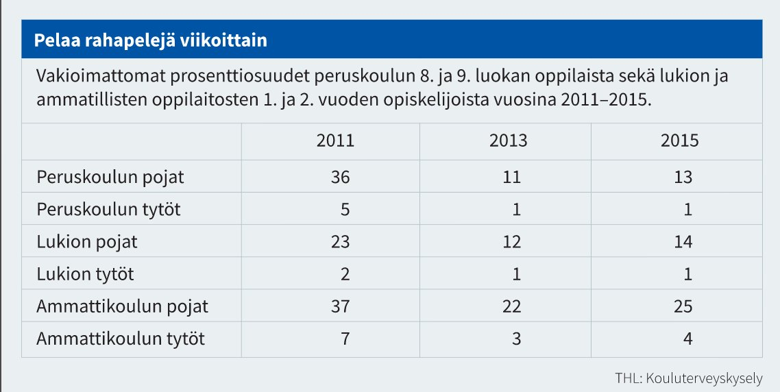
Tehtävä löytyy Terve 1 kirjasta.

- Avaa LibreOffice Calc-ohjelma ja tallenna uusi taulukko ja valitse tiedostolle sopiva nimi.
- Syötä aineisto. Yllä olevan taulukon mukaisesti.
- Valitse aineistosi (rivit 1–8) maalaamalla se hiirellä. Valitse sitten työkaluriviltä ”Kaavio”-toiminto.
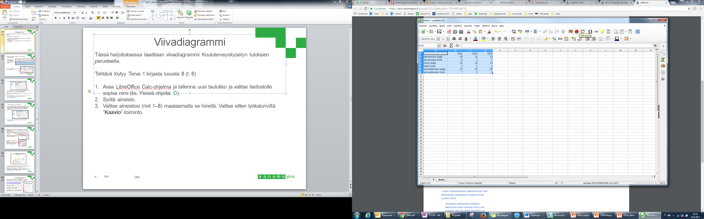
- Valitse kaaviotyypiksi ”Viiva Vain viivat” ja klikkaa ”Seuraava >>”.
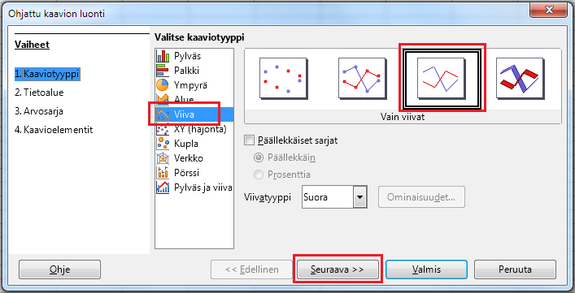

- Varmista, että tietoalueeksi on valittu ”$Sheet1.$A$1:$D$7”.
- Jos tietoalue on jokin muu, voi sen valita uudelleen käyttämällä ”Valitse tietoalue”-toimintoa tai kirjoittamalla oikean tietoalueen.
Huom: ”Taulukko1” viittaa siihen välilehteen, jolta tiedot ovat. Se saattaa olla myös eri nimellä, jos nimi on muutettu tai LibreOfficen kieli ei ole suomi.
- Valitse vaihtoehdoista ”Arvosarjat riveillä”, ”Ensimmäinen rivi sisältää otsikoita” ja ”Ensimmäinen sarake sisältää otsikoita”.
- Klikkaa sitten kahdesti ”Seuraava >> ”. Arvosarja”-vaiheessa ei tarvitse tehdä mitään.
- ”Kaavioelementit”-vaiheessa nimeä diagrammi ja tarvittaessa X- ja Y-akselit.
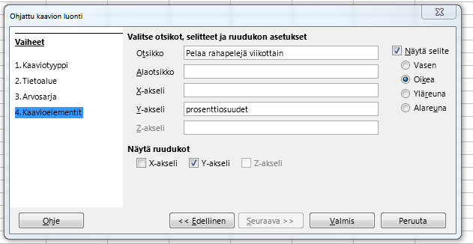
- Varmista että ”Näytä selite” ja ”Y-akseli” –ruudut ovat valittuina. Klikkaa sitten ”Valmis”.

- Tältä valmiin kaavion pitäisi näyttää. Pääset vielä muokkaamaan esimerkiksi viivojen värejä ja muotoja, tai otsikoiden ja selitteen fontteja.

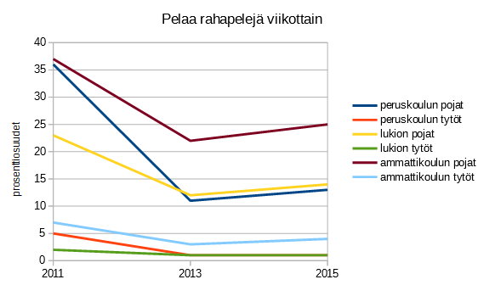

Miten teen miellekartan?

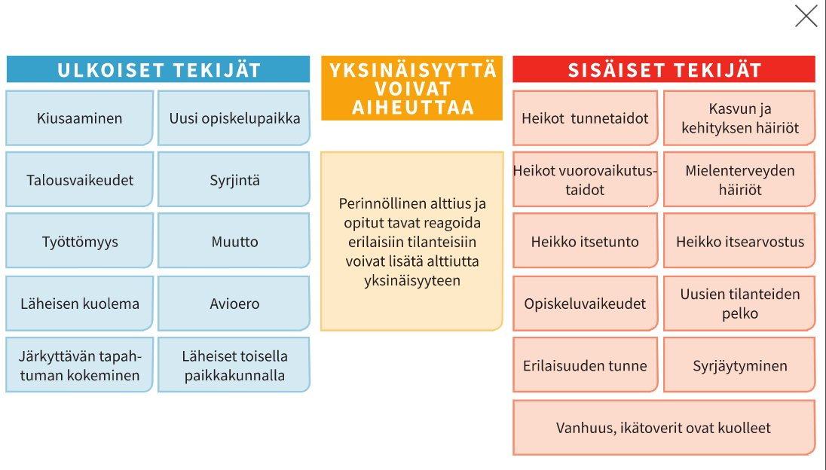
- Kerää itsellesi mielestäsi tärkeät asiat valmiiksi listoiksi. Käytä tässä harjoituksessa Terveys 2, SanomaPro:n kaaviota.

- Avaa LibreOfficen Draw ohjelma. Tallenna ja nimeä tiedosto kuten edellä.

- Valitse sivun suunta ominaisuuksista.

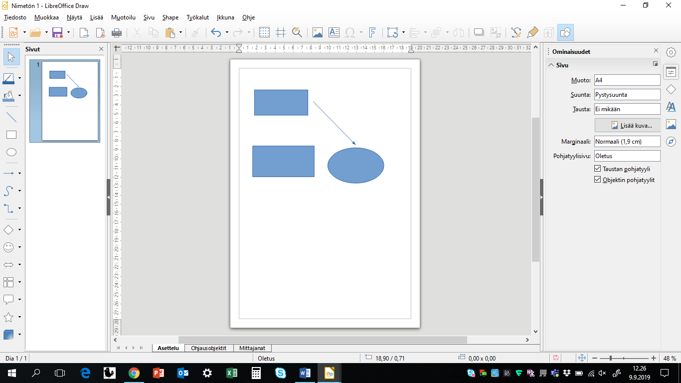
- Valitse sitten valmis kuvio, jota haluat käyttää kuvion tekemiseen. Kuviot löytyvät valmiina ruudun vasemmasta reunasta tai alaosasta. Kuvion saat käyttöön valitsemalla se ensin reunasta ja asettamalla sitten hiiren piirtoalustalle ja vetämällä hiirtä valitulla alueella. Muistathan, että valmis kuva pitää siirtää kuvankaappauksella abittiin.

